«Наш Крым – жемчужина России» - видеопрезентация в честь 5-летия воссоединения Крыма с Россией в Бакмасихинской библиотеке

Историческое событие, которое произошло 5 лет тому назад, заставило вновь говорить о торжестве справедливости, солидарности и высокой миссии заступничества России.
Крым – это Россия! Россия – это Крым!
Вместе и навсегда!
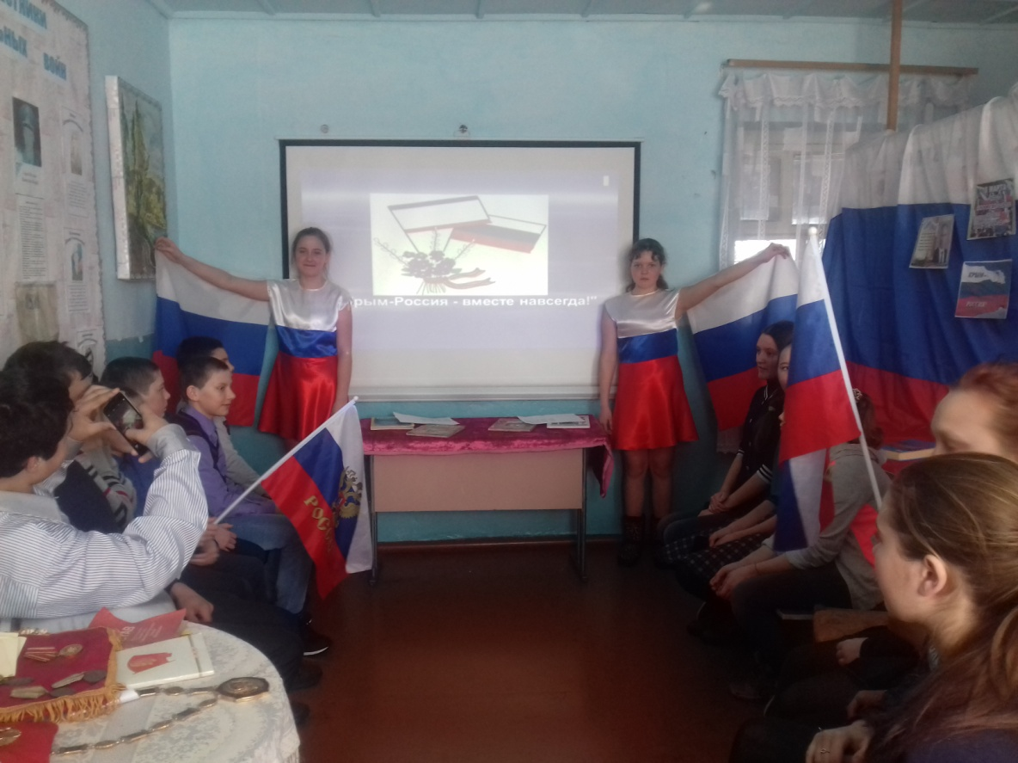
События 18 марта 2014 года — это важнейший рубеж в нашей истории. Перешагнув его, мы сделали гигантский шаг на пути к национальному единению.
Эти слова лейтмотивом прошли по всему мероприятию, проведённому в Бакмасихинской сельской библиотеке. Главными слушателями были учащиеся старших классов Бакмасихинской средней школы. Ребята с удовольствием впитывали материал вместе с презентацией, который преподнесла библиотекарь Капралова Е.В.. В завершении школьники ответили на вопросы викторины, посвященной истории Крыма.
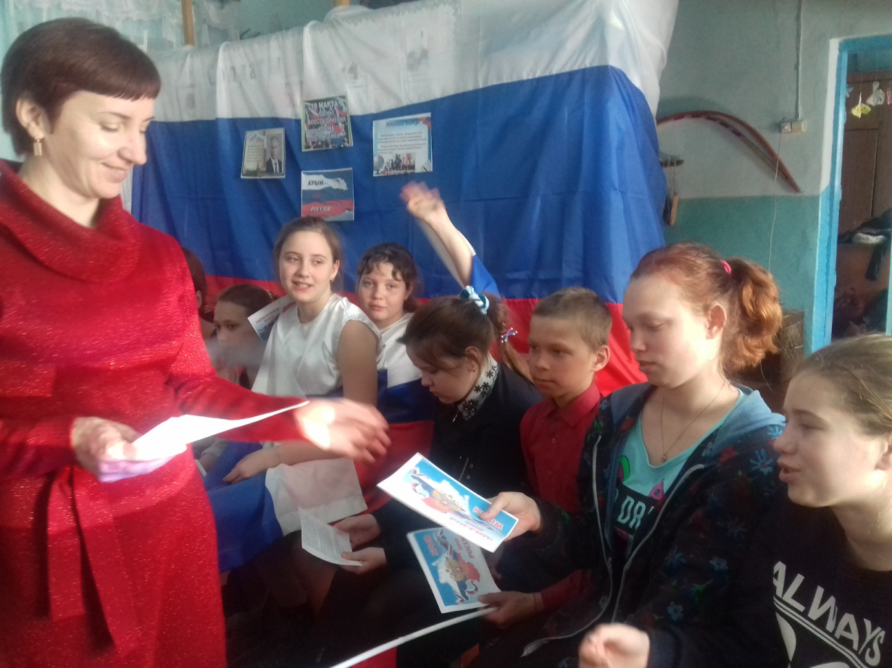

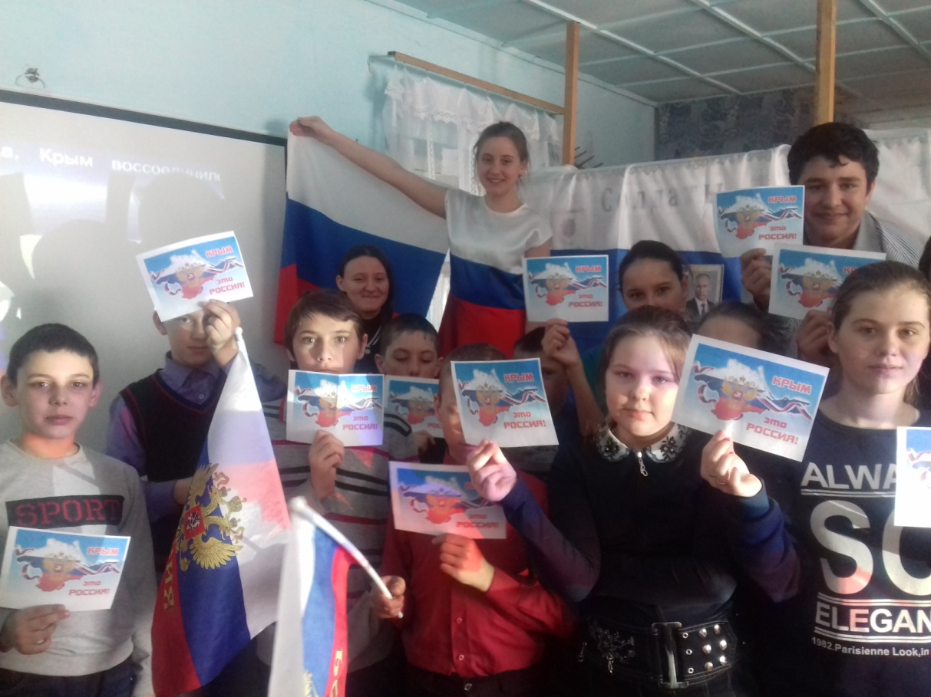
Ребята получили буклеты- памятку о историческом событии: возвращении Крыма России.
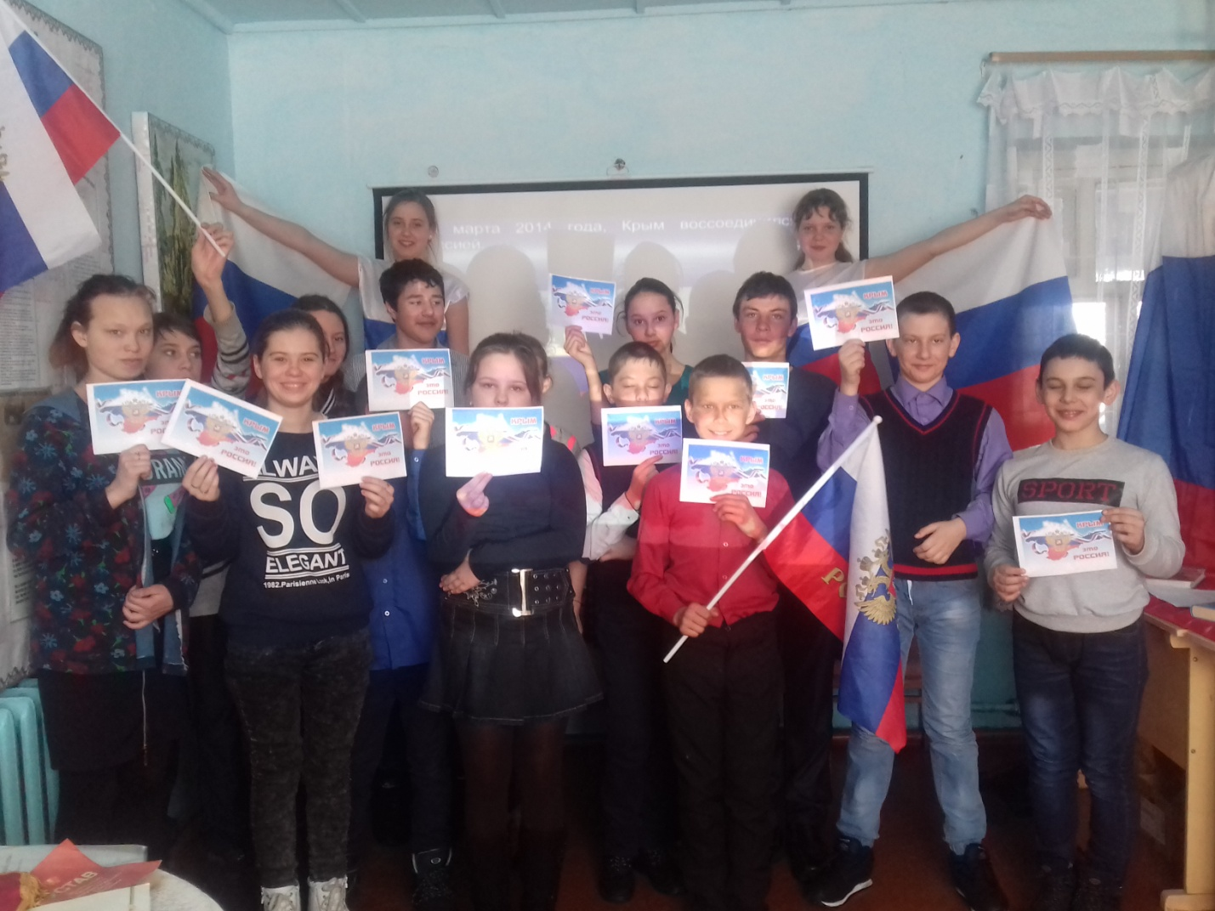

Заведующая Бакмасихинским СДК__________/Капралова М.М./

